Modelagem do Banco de Dados — Reserva de Ambientes UPE
Versão 3.0 — modelo físico implementado (PostgreSQL 16), migrations 001 a 010.

1. Diagrama Entidade-Relacionamento
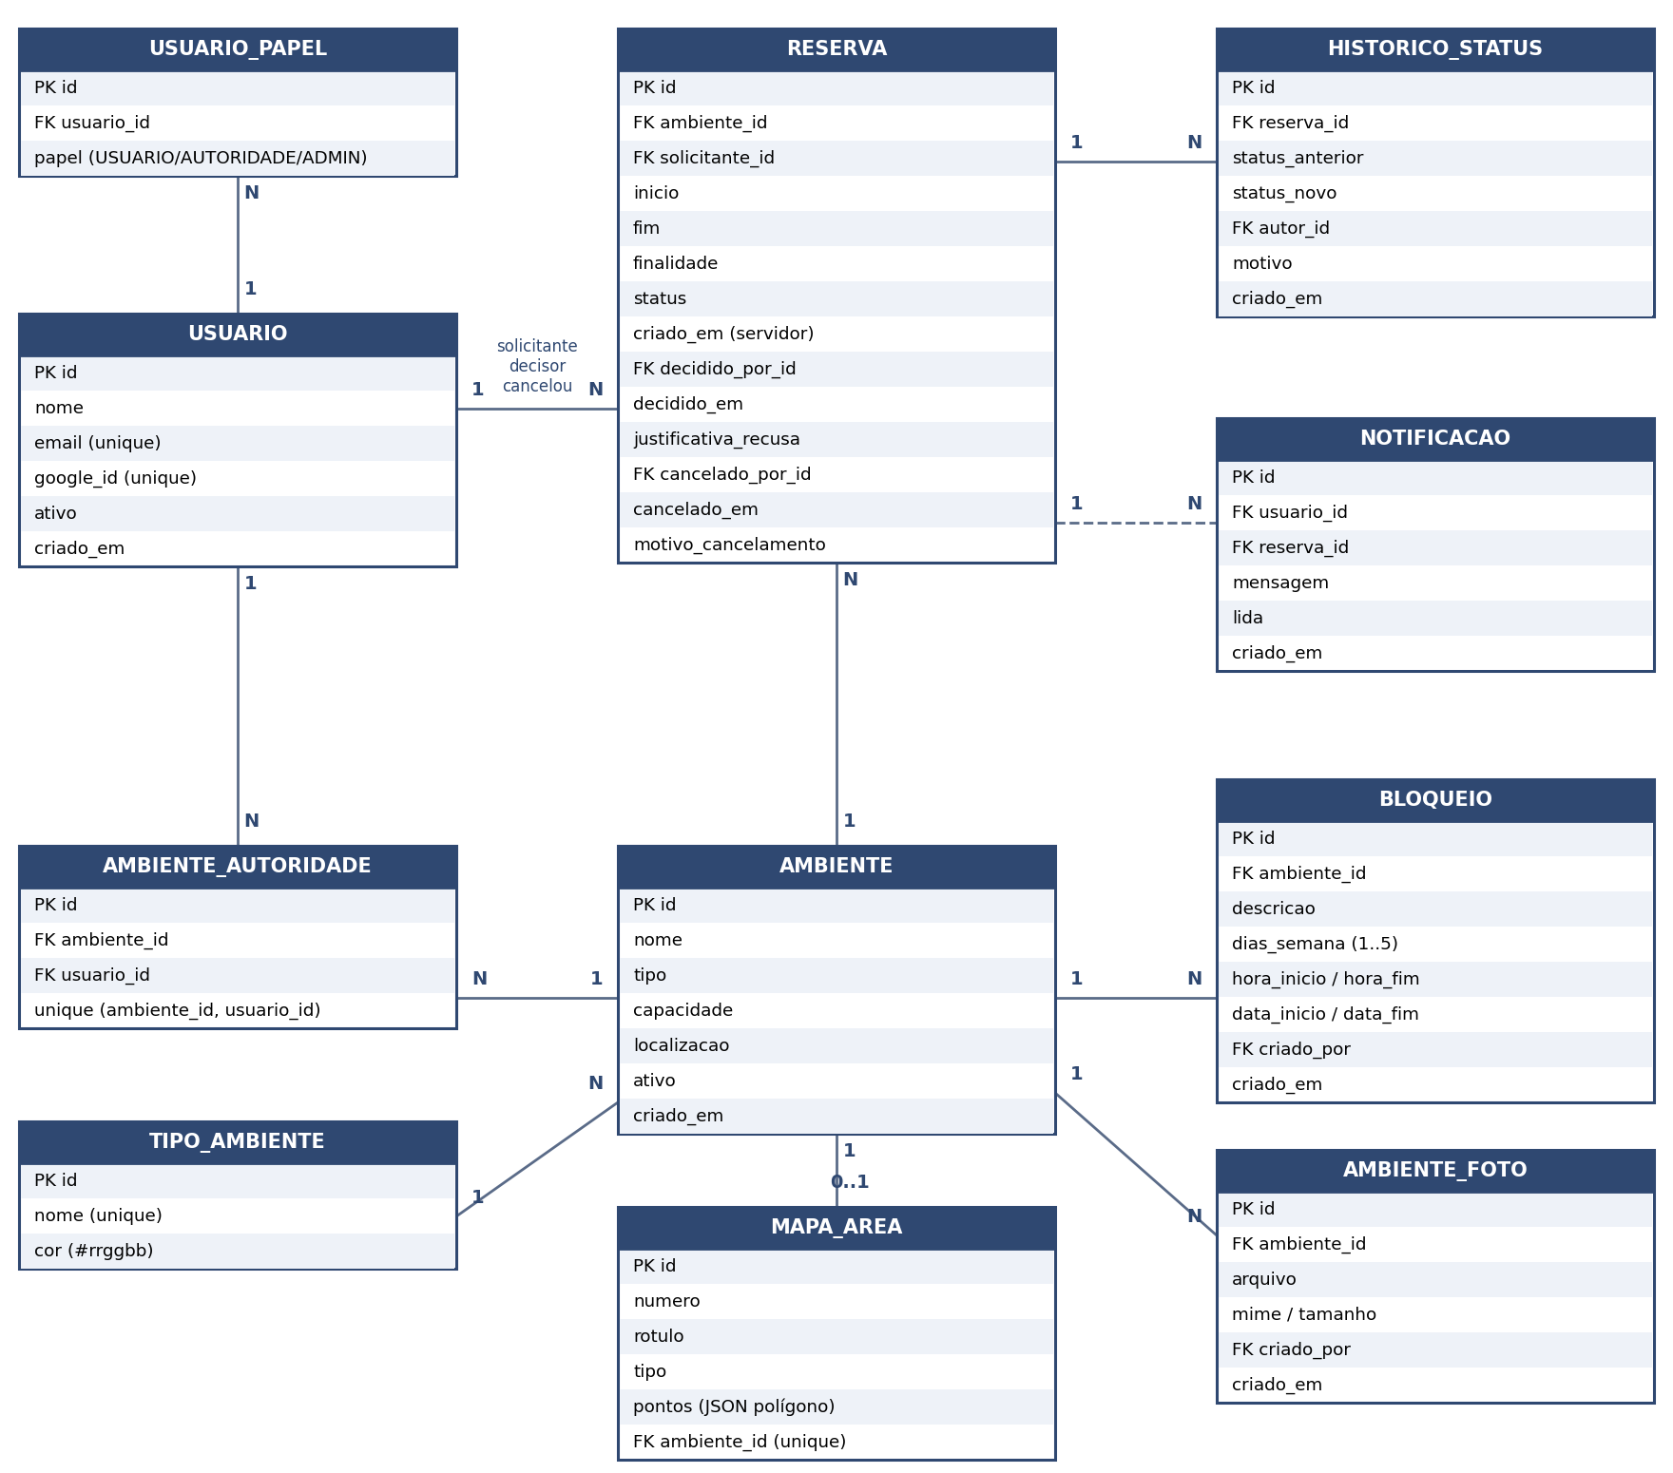

2. Visão Técnica
- SGBD: PostgreSQL 16, com a extensão btree_gist.
- Chaves: BIGINT GENERATED ALWAYS AS IDENTITY. Datas: TIMESTAMPTZ (UTC); horário de parede interpretado em America/Recife.
- Enumerações: papel (USUARIO, AUTORIDADE, ADMIN) e status_reserva (PENDENTE, APROVADA, RECUSADA, CANCELADA).
- Migrations: arquivos SQL numerados (001 a 010) em backend/migrations, aplicados na ordem ao iniciar e registrados em schema_migrations.

3. Tabelas
Tabela | Campos principais | Restrições e observações
usuario | id, nome, email, google_id, ativo, criado_em | email e google_id únicos. Usuário nunca é apagado: sai com ativo = false. Pré-cadastrados têm google_id pre-<email> até o primeiro login.
usuario_papel | usuario_id, papel | Único por (usuario_id, papel). “Autoridade” é uma marca automática de quem é responsável por algum ambiente. Administrador nunca a recebe.
tipo_ambiente | id, nome, cor | nome único; cor no formato #rrggbb. Contém o tipo fixo “Sem tipo”. Referenciada por ambiente e mapa_area (ON UPDATE CASCADE).
ambiente | id, nome, tipo, capacidade, localizacao, ativo | tipo é FK para tipo_ambiente (escolhido em lista, nunca digitado).
ambiente_autoridade | ambiente_id, usuario_id | Responsáveis do ambiente (vários por ambiente). Único por (ambiente_id, usuario_id).
reserva | id, ambiente_id, ambiente_nome, solicitante_id, inicio, fim, finalidade, status, criado_em, decidido_por_id, decidido_em, justificativa_recusa, cancelado_por_id, cancelado_em, motivo_cancelamento | ambiente_id fica nulo se o ambiente for excluído (ON DELETE SET NULL); ambiente_nome guarda o nome da época (preenchido por gatilho). CHECK fim > inicio; recusa exige justificativa.
historico_status | reserva_id, status_anterior, status_novo, autor_id, motivo, criado_em | Imutável: gatilho rejeita UPDATE e DELETE.
notificacao | usuario_id, reserva_id, mensagem, lida, criado_em | Notificações dentro do sistema (sem e-mail).
bloqueio | ambiente_id, descricao, dias_semana, hora_inicio, hora_fim, data_inicio, data_fim, criado_por | Horários ocupados (não são reservas). dias_semana só de 1 (seg) a 5 (sex); CHECKs de faixa de horas e datas. Apagado junto com o ambiente.
mapa_area | id, numero, rotulo, tipo, pontos (JSONB), ambiente_id | Polígono da área no desenho (1094 × 251), mínimo 3 pontos. ambiente_id é único (no máximo uma área por ambiente) e vira nulo se o ambiente for excluído.
ambiente_foto | ambiente_id, arquivo, mime, tamanho, criado_por, criado_em | Só os dados ficam no banco; o arquivo fica na pasta backend/uploads. Apagada junto com o ambiente. Limite de 10 por ambiente (aplicação).

4. Relacionamentos
- tipo_ambiente 1—N ambiente e 1—N mapa_area (pelo nome do tipo).
- ambiente N—N usuario, por ambiente_autoridade (vários responsáveis por ambiente; uma pessoa pode responder por vários).
- ambiente 1—N reserva, bloqueio e ambiente_foto; ambiente 1—0..1 mapa_area.
- usuario 1—N reserva (solicitante; decisor e quem cancelou são opcionais), 1—N usuario_papel e 1—N notificacao.
- reserva 1—N historico_status e 1—N notificacao (opcional).

5. Regras Garantidas pelo Banco
Sem conflito de horário. Duas reservas aprovadas do mesmo ambiente não se sobrepõem, mesmo com pedidos simultâneos. Pendentes podem coexistir, pois a regra só vale para APROVADA:
CONSTRAINT reserva_sem_conflito EXCLUDE USING gist (
ambiente_id WITH =,
tstzrange(inicio, fim, '[)') WITH &&
) WHERE (status = 'APROVADA')
- Histórico imutável: gatilho em historico_status bloqueia alterações e exclusões.
- Nome do ambiente na época: gatilho grava reserva.ambiente_nome ao criar a reserva.
- Horários ocupados: a função bloqueio_conflitante informa qual horário ocupado colide com um período.
- Concorrência: ao aprovar, a aplicação usa bloqueio por ambiente e bloqueio de linha da reserva, de modo que dois responsáveis aprovando juntos sejam atendidos um por vez.

6. Política de Exclusão
- Usuários: nunca apagados (ativo = false).
- Ambientes: podem ser excluídos mesmo com histórico, salvo reservas futuras pendentes/aprovadas. As reservas antigas mantêm o nome; a área do mapa fica sem vínculo; fotos e horários ocupados são apagados.
- Tipos: só excluídos sem ambientes usando; áreas do mapa passam para “Sem tipo”. “Sem tipo” nunca é excluído.
- Reservas e histórico: nunca apagados; o ciclo de vida é o status.

